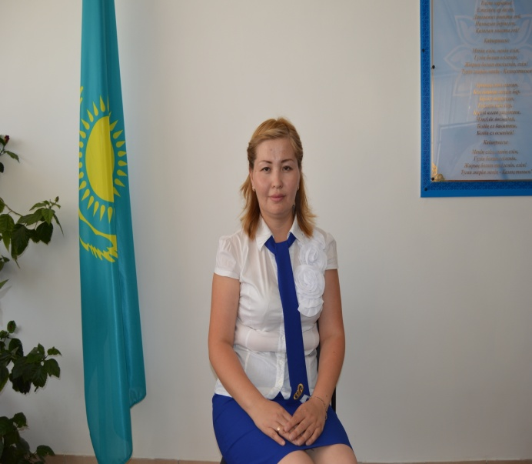 **Б.Т.Иргалиева, учитель русского языка ГККП Ясли-сад «Ақбөпе» п.Таскала Таскалинского района Западно-Казахстанской области.**

**Тема: «**Сказочное путешествие» с элементами ТРИЗ технологии.

**Образовательная область:** Коммуникация

**Раздел:** Русский язык

**Цели:**

-образовательные:- совершенствовать умение составлять описательный рассказ с опорой на наглядный план; подбирать признаки к словам, согласовывать прилагательные с существительными в роде; активизировать словарный запас по лексической теме « Дикие животные»;

-развивающие:-развивать связную речь, память, логическое мышление, творческое воображение.

-воспитательные:-воспитывать у детей доброту, готовность приходить на помощь к тому кто в ней нуждается

**Оборудование :** компьютер; круги Луллия с изображением диких животных и и их детенышей, мнемотаблицы, сундук, мягкая игрушка-лиса, картинки из сказок со сказочными героями.

**Предварительная работа**:Д/и «Где чей малыш?», д/и «Где живет?», «Назови детенышей»;работа с кругами Луллия, отгадвание загадок о животных; чтение сказок.

**Мотивационно-побудительный:**

**Педагог:**-Давайте встанем в круг.

Круг радости.

Здравствуй мир!

Здравствуй свет!

Здравствуй добрый человек!

Доброе утро скажу лесам и полям!

Доброе утро, родной детский сад!

Видеть друзей своих, я очень рад!

-Какие вы сегодня нарядные и красивые!

-Ребята, к нам занятие сегодня пришли гости. Давайте поздороваемся с ними.

**Дети:**-Здравствуйте!

**Сюрпризный момент**.

Раздается звук скайпа.

Ребята, наверное это видео письмо.

Видеописьмо феи сказок.

**Фея:**-Здравствуйте мои маленькие друзья!Я фея сказок.В сказочной стране случилась беда.Злая волшебница перепутала все сказки и заколдовала сказочных героев.Помогите мне, пожалуйста найти сказочных героев и вернуть их в сказки.

**Педагог:**-Ребята,вы хотите помочь фее сказок?

-А как мы можем помочь фее? (нужно попасть в сказочную страну, найти добрую волшебницу и попросить ее помочь нам, взчть волшебную палочку и раскалдовать сказочных героев.)

**Организационно-поисковый:**

**Педагог:-**Ребята, а как можем попасть в сказку. (на ковре самолете, в сапогах-скороходах, на печи, в ступе Баба-Яги)

-Тогда я предлагаю Вам отправиться на корабликах . Для этого нужно выбрать кораблик,на котором вы хотели бы поплыть.

(Дети выбирают кораблик понравившегося цвета и запускают его в воду.Дуют на него, чтобы он поплыл).

**Педагог**:-Вот мы с Вами и приплыли в сказочную страну

-Ребята, а вы любите сказки?

-Какие сказки вы знаете?

**Дыхательная гимнастика.** Вдох через нос, выдох через вытянутые губы.

**Педагог:**-Вот мы вами приплыли в сказочную страну.

-Сказки любят все на свете.

Любят взрослые и дети.

В них таится волшебство,

Есть и горе и добро.

Сказка учит честным быть,

Сказка в гости к нам идет,

Что же нам она несет?

**Педагог:**-Ребята, в сказочной стране какие звери живут?

**Дети:** -Заяц, волк, лиса,медведь.

**Педагог:**-Посмотрите, злая волшебница заколдовала зверей, они потеряли свои домики и своих детенышей. Давайте поможем и раскалдуем их.

(Подходят к столу . Работа по кругам Луллия).

-Как это игра называется?

**Дети:** -волшебные круги.

-Ребята,я вам предлагаю назвать диких животных, где они живут и их детенышей.

Работа с кругами Луллия.

-Молодцы ,ребята! Мы с вами помогли зверям найти свои домики и своих детенышей.

**Физкультминутка «Лесные жители»**

Раз-присядка, два-прыжок,

Это заячья зарядка,

А лисята, как проснуться,

Любят долго потянуться .

Обязательно зевнуть,

Ну и хвостиком вильнуть,

А волчата спинку выгнуть,

Медвежонок косолапый

Широко расставив лапы

То одну, то обе вместе

Долго топчется на месте.

**Педагог:**-Итак, ребята мы с вами отправляемся дальше.

Подходим к столу на нем лежат картинки из сказок в разброс лежат сказочные герои.

Сказка «Колобок», «Теремок», «Волк и семеро козлят».

**Педагог:**-Ребята, помотрите, злая волшебница перепутала всех сказочных героев.Давайте поможем им вернуться в сказки.

(дети делятся на группы и раскладыват героев по картинкам к сказкам)

-Вот мы и вернули сказочных героев в свои сказки.

-Ребята ,что-то я устала, а вы? Давайте немного отдохнём.

- Пойдём , ребята дальше.

*Под деревом сидит лисичка.*

*-*Ребята, кто это?

**Дети:**-Лиса

-Лисичка какая?

**Дети:** -рыжая , пушистая, хитрая

**Педагог:**-В каких сказках встречается лисичка?

**Дети:** -Колобок, Теремок, Лисичка с о скалочкой, Заюшкина избушка.

**Педагог:**-Лисичка-это какое животное?

**Дети:** -Дикое животное.

**Педагог:**-Давайте поиграем в игру «Хорошо-Плохо»

**Педагог:**-Лисичка это хорошо. Почему?

**Дети:**- Потому что она красивая , рыжая, пушистая, мягкая.

**Педагог:**-Лисичка – это плохо? Почему?

**Дети:**-Потому что ворует кур и гусей, ест мышек и зайчиков, очень хитрая.

**Педагог:**- С лисичкой мы поиграли, нам нужно идти дальше.

**( *Находим волшебный сундук под деревом*)**

**Педагог:**-Что же в нём находится, как вы думаете? Давайте посмотрим.

***В сундуке иллюстрация к сказке «Теремок»***

**Педагог:**- Ребята, давайте расскажем сказку «Теремок», используя схему.

***Показываю мнемотаблицу к сказке Теремок.***

*Дети рассказывают сказку по схеме.*

**Педагог:** -Ребята, мы помогли сказочной фее расколдовать сказочных героев и вернуть их в сказки?

В это время слышим звук скайпа , на экране появляется фея сказок. Фея благодарит детей и прощается**.**

**Педагог:-**А нам пора возвращаться в детский сад.

**Рефликсивно-корригирующий:**

**Педагог:**- Ребята, давайте мы расскажем нашим гостям где мы сегодня были с вами?

**Дети:** -В сказочной стране.

- Как вы думаете, мы помогли Фее сказок?

**Дети:** -Да

-Напомните, пожалуйста мне и гостям как мы помогли?

**Дети:**- Расколдовали всех лесных зверей, вернули сказочных героев в сказки

**Педагог:**- Что вам понравилось больше всего в этом путешествии?

(дети отвечают)

-Ребята, наша фея передала нам подарки. Замечательную книжки со сказками. Ребята, наше занятие закончилось. Давайте попрощаемся с нашими гостями. Им тоже понравилось наше путешествие.

- До свидания!

**Ожидаемый результат:**

**Знать**: название диких животных на русском языке.

**Иметь:** навыки подборы глаголов и прилагательных

**Уметь:** рассматривать картину, отвечать на вопросы по ее содержанию на русском языке.